管理体系审核记录表
过程与活动、  抽样计划 | 涉及  条款 | 受审核部门：管理层 主管领导：陈星全 陪同人员：陈星全 | 判定
 |  | 审核员：刘红杰 审核时间：2021-6-20
 |  | 审核条款：Q4.1/4.2/4.3/4.4/5.1/5.2/5.3/6.1/6.2/6.3/7.1/9.1.1/9.3/10.1/10.3
理解组织及其环境 | Q4.1 | 见EO体系相同条款的审核记录 | Y
理解相关方的需求和期望 | Q4.2 | 见EO体系相同条款的审核记录 | Y
确定管理体系的范围 | Q4.3 | 见EO体系相同条款的审核记录 | Y
管理体系及其过程 | Q4.4 | 见EO体系相同条款的审核记录 | N
领导作用和承诺 | Q5.1 | 见EO体系相同条款的审核记录 | Y
管理方针 | Q5.2 | 见EO体系相同条款的审核记录 | Y
组织的岗位、职责和权限 | Q5.3 | 见EO体系相同条款的审核记录 | Y
应对风险和机遇的措施 | Q6.1 | 1.本公司的风险主要有：  质量风险：直接产品质量风险、间接产品质量风险。  环境风险：主要有自然、人文、政治、经济以及其他。  经营风险：主要有原材料、员工、设备、供销链、技术、管理、产品、法律、专利及产权。  市场风险：包括市场容量、竞争力、价格风险、促销风险。  人员风险：包括生产、质检技术人员、人员稳定情况、人员培养和招聘的进度以及能力考评。  财务风险：有融资/筹资风险、资金偿还风险、资金使用、资金回收、效益分配。  对上述风险，企业一一策划了应对措施。 | Y
目标及其实现的策划 | Q6.2 | 公司管理层以公司的质量/环境/职业健康安全方针为框架，结合公司的实际运营情况，制定公司的质量/环境/职业健康安全目标：  1、质量目标：  产品出厂交验合格率≥90%  顾客满意率≥90%。  2、环境目标  一般固废物回收率达到80%以上  危险废弃物100%妥善处理  符合《工业企业厂界噪声标准》2类标准  符合《声环境质量标准》  控制火灾发生率0%  3.职业健康安全目标  工伤频率小于2‰  无重伤及死亡事故  火灾发生率为零  触电伤残事故控制为零 | Y
变更的策划 | Q6.3 | 公司于2020年11月20日建立质量/环境/职业健康安全管理体系，为使公司质量、环境和职业健康安全管理体系有效运行，并持续改进，各部门按质量、环境和职业健康安全管理体系文件中的规定贯彻实施，文件中的规定与实际运作应保持一致。  随着质量、环境和职业健康安全管理体系的变化，质量和环境、职业健康安全方针、目标的变化，定期评审及时修订质量环境和职业健康安全管理体系文件，确保其有效性、充分性和适宜性。质量、环境和职业健康安全管理体系建立后，不断完善，持续改进，提高有效性和效率。  公司自运行以来没有发生变更。 | Y
资源 | Q7.1 | 1.公司位于河北省张家口市宣化区侯家庙东172号院，厂房及员工情况见EO体系相同条款的审核记录。有本公司的销售网络和客户群。  2.公司确定并提供为建立、实施、保持和持续改进质量、环境、职业健康安全管理体系所需的资源。公司考虑： 现有内部资源的能力和约束； 需要从外部供方获取的资源。目前：  1）人员：公司确定并提供所需要的人员，以有效实施管理体系并运行和控制其过程。  2）基础设施：总经理识别设施配制的需要，提供和维护为实现持续改进所需的没施，当需求变化时，及时提供增添设施，确保需求，提供设施包括：a.办公、工作场所和相应的相关设施;b.过程设备(为满足服务及环境保护需要而配备的机械设备、监视测量仪器、工具、硬件、软件、或其他设备等);c.支持性服务(必要的交通运输工具和通讯设备、电源供应等);  3）办公室负责提出所需设备的配置申请，由办公室汇总核定，经体系负责人审核，报总经理批准后，由办公室购置。新购进设备由生产部组织验收后，建账、建卡进行管理。并按《机械设备管理程序》办理手续后使用。  4）生产部负责对监视和测量设备的控制管理工作，建立《监视和测量设备台账》，负责组织监视和测量设备的周期检定工作，具体执行《监视和测量资源控制程序》。  5）办公室负责提供必备的办公设备，如电话机、传真机、复印机、扫描仪、计算机、打印机等。  6）水电供应由办公室负责，各部门按《节能降耗控制程序》的规定使用水、电等能源资源。  7）过程运行环境  公司应确保为服务全过程提供符合要求的工作环境，保证服务质量并预防环境污染。在雨季或冬季销售时，制定冬、雨季检测措施，保证工作环境符合要求。  8）总体环境  各部门负责保持各自办公室的环境卫生。各种废弃物的处理按《服务过程控制程序》和《废弃物控制程序》执行，办公室负责监督检查。每个员工都有责任创造和谐、舒适的工作环境。  - 销售环境：  - 噪声污染控制由办公室组织按《噪声控制程序》的有关规定进行控制。  - 销售现场粉尘、垃圾、污水排放控制，由生产部按《服务过程控制程序》的有关规定执行。  - 各部门依据有关操作规定和规程组织服务，具体执行《服务过程控制程序》和《环境运行控制程序》。  - 办公室负责提供涉及环境保护的设备、设施和用品。  e创造良好的工作环境，努力提高工作效率。办公室负责环境状况的监督检查。  10）此外，创造无歧视、和谐稳定、无对抗的工作氛围，采取措施舒缓心理压力、预防过度疲劳、保护个人情感也是过程运行环境管理的重要组成部分。 | Y
监视、测量、分析和评价 | Q9.1.1 | 1.公司考虑已确定的风险和机遇，确定监视和测量的对象和内容，以便：  ——证实服务的符合性；  ——评价过程质量绩效、环境绩效和职业健康安全管理绩效；  ——确保质量/环境/职业健康安全管理体系的符合性和有效性；  ——评价顾客满意度；  2.目前开展的工作：  1)评价外部供方的业绩；  2) 确定监视、测量（适用时)、分析和评价的方法，以确保结果可行；  3) 组织评价其环境绩效所依据的准则和适当的参数；  4) 确定监视和测量的时机，何时应实施监视和测量；  5) 确定何时对监测和测量结果进行分析和评价；  6) 确定所需的质量/环境/职业健康安全管理体系绩效指标。  7）公司通过管理评审、内外部审核、目标考核及日常公司各部门对所控制过程运行情况按相关文件的规定进行监视和测量，来实现对管理体系全过程的监视和测量。  8）对绩效的分析和评价，对事项进行汇报的程序等。保留了必要的记录文件。 | Y
管理评审 | Q9.3 | 见EO体系相同条款的审核记录 | Y
持续改进 | Q10.1  10.3 | 1.公司确定并选择改进机会，采取必要措施，满足顾客要求和增强顾客满意。内容包括：  1) 改进服务，以满足要求并关注未来的需求和期望；  2) 纠正、预防或减少不利影响；  3) 改进质量、环境、职业健康安全管理体系绩效和有效性。  2.目前公司的持续改进措施主要是：  1）每个星期的星期一上午举行的公司的例会，会议中针对上个星期出现的问题进行讨论、解决，并制定下个星期工作计划和工作思路。例会有会议记录。  2)绩效考核。  3）内审、管评。  4）利用目标管理持续改进。 | Y

过程与活动、  抽样计划 | 涉及  条款 | 受审核部门：办公室 主管领导：吴潇雨 陪同人员：陈星全 | 判定
 |  | 审核员：刘红杰 审核时间：2021-6-21
 |  | 审核条款：Q5.3/6.2/7.1.2/7.1.6/7.2/7.3/7.4/7.5/8.2/8.4/8.5.1/8.5.3/8.5.5/9.1.2/9.1.3/9.2/10.2
组织的岗位、职责和权限 | Q5.3 | 见EO体系相同条款的审核记录 | y
目标及其实现的策划 | Q6.2 | 公司管理层以公司的质量/环境/职业健康安全方针为框架，结合公司的实际运营情况，制定公司的质量/环境/职业健康安全目标：并进行了分解，提供了“2020/2021年度目标分解一览表”。  质量培训按计划执行率100% 100%  体系文件100%受控。 100%  财务风险措施应对率100% 100%  配合质量管理费用投入 投入正常  财务按季度盘点质量管理账目100% 100%  相关方期望分析100% 100%  风险分析措施执行率100% 100%  顾客满意度≥90%； 100%  及时处理顾客反馈信息率100%。 100%  合同评审率100% 100%  采购货物的质量合格率 100% 100%  采购到位率100% 100%  产品出厂检验合格率≥90% 100%  生产任务按时完成率100% 100%  产品出厂合格率100% 100%  原材料按规程检验率 100% 100%  产品按规程检验率100% 100%  监视测量设备控制有效率100% 100% | Y
组织的知识 | Q7.1.6 | 公司编制了《文件控制程序》进行控制。组织的知识包括：  1、内部资源（如：项目案例、广告案例、知识产权、从经验获得的知识、从失败和成功项目中获得的教训、获取和分享未形成文件的知识和经验、过程、产品和服务的改进结果）；  2、外部资源（如：标准、学术交流、专业会议以及从顾客和外部供方收集的知识）。  在应对变化的需求和趋势时，组织考虑现有知识，确定获取必需的更多知识。如：质量/环境/职业健康安全管理体系运行所需的知识；过程所需的知识；确保产品和服务符合性所需的知识；顾客满意所需的知识；员工岗位技能所需的知识；管理体系变化时，评估所需更多的知识等。 | Y
人员、  能力、  意识 | Q7.1.2  7.2/7.3 | 公司制定了《人力资源管理程序》，通过培训和其他措施提高员工的能力，增强员工的质量、环境与职业健康安全管理的意识和能力，使员工满足所从事的质量、环境、职业健康安全工作对能力的要求，以胜任其工作岗位。  提供《岗位工作人员任职要求》，对总经理、副总经理、办公室、生产部等人员工作能力权限、任职要求与内容等作出了规定。  提供《员工任职评价表》，其中包括：总经理、副总经理、各部门负责人等。能够满足公司QEO管理体系运行以及体系覆盖产品生产和服务的需求。  抽查：陈占会等任职人员，从学历、技能、经验、培训等方面任职能力评价，综合评价：各岗位人员均合格，能满足要求。  目前公司人员比较稳定，自体系运行以来人员没有变化，没有新员工，人力资源控制基本满足要求。 | Y
信息交流、沟通 | Q7.4 | 编制了《信息交流、沟通、参与和协商程序 》，组织在各部门之间建立了与体系有关的信息通渠沟道，借助于会议、电话、口头交流等方式使全体员工达到沟通和理解。目前各部门协调一致，工作上的接口基本顺畅。 | Y
文件化信息  文件总则/管理手册、文件和记录控制 | Q7.5 | 受审核方建立的管理体系文件包括：  1.管理手册 A/0版，2020年11月10日发布实施（含管理方针、目标）  2.程序文件 A/0版，17个 包括标准要求的程序。  编制了《文件控制程序》和《记录控制程序》用于对管理体系文件，符合标准要求。  3.提供文件发放登记表、培训记录表、受控文件清单，填写及保管符合要求。  4.各部门保存各记录，按时间整理，放置在文件柜中，以便检索，办公室定期对其进行检查，目前保存完好。 | Y
顾客沟通 | Q8.2.1 | 公司通过走访、电话、邮件等方式与顾客交流，主要进行以下沟通：  1、在产品交付中向顾客提供保证产品品质的有关信息。  2、接受顾客问询、询价、合同的处理。  3、根据合同要求进行有关的事宜，对顾客的投诉或意见进行及时处理和答复。  查顾客意见记录  体系建立以来，未发生顾客不满意及投诉现象。 | Y
与产品有关要求的确定 | Q8.2.2 | 查公司产品销售合同  ——合同签订日期为 2021.3.31  需方：宁夏天鹰电力物资有限公司SGNXSB00ZHMM2100319  产品名称：警示牌（应急抢修中心）1200*600mm200块；1200*600mm200块（输电运检分公司）；1500*1200mm30块（应急抢修中心）；1500*1200mm30块（输电运检分公司）；1000*1000mm10套（应急抢修中心）；玻璃钢警示牌900块（输电运检分公司）等。  规格型号、数量：型号数量见产品名称。技术要求：按照国家、行业标准和合同要求进行生产  交货时间：2021.4.7  合同写明了双方的责任和要求及义务。  另抽2021.5.12宁夏超高压电力工程有限公司WZ-NXCGY-2021-04-033、2021.5.19宁夏东宏电力有限公司DHCL-2021-GT-5-24合同，均保存完好，基本符合要求。 | Y
产品有关要求的评审及变更 | Q8.2.3  Q8.2.4 | 查中国电力科学研究院合同的评审记录，提供《合同评审表》  评审日期：2020.9.18。评审在合同签订之前进行。符合要求。  评审内容包括■合同风险 ■条款合规性■交货能力 ■交货方式■付款期限 ■质量保证  ■价格。评审结果：该订单/合同内容，可满足顾客要求，同意签订后尽快交付顾客  公司目前暂无合同更改情况。 | Y
外部提供的过程、产品和服务的控制 | Q8.4 | 编制了《采购控制程序》，明确了根据销售订单，编制《采购计划》。对采购计划中重要物资进行定期合格供方评价，内容包括：交货及时、售后服务好、产品质量可靠等内容。经由总经理确认后，纳入公司合格供方。  现场提供有《合格供方目录》，由总经理陈星全批准。  供方名称 供应的产品（服务）名称及类别  杭州贝特设备制造有限公司 冲孔模、弯管模  河南巨力钢丝绳制造有限公司 钢丝绳  慈市溪新虹实业有限公司 锅磁  北京中科盈发仪器有限公司 仪器仪表  丹东安和兴服装有限公司 劳动防护用品  深圳市大疆创新科技有限公司 无人驾驶航空器  深圳市特力康科技有限公司 仪器仪表  宁夏天司创新科技有限公司 仪器仪表  辽宁力德航空科技有限公司 无人机空中投放器  深圳市大疆百旺科技有限公司 无人驾驶航空器  保定通力电器设备有限公司 电力安全工器具、绝缘型材  河北天能电力设备制造有限公司 电力安全工器具  保定腾翔电力设备制造有限公司 标识牌覆膜  河南宏旺金属材料有限公司 钢材  张家口市宣化宏峰消防器材有限公司 消防器材  宣化五金机电建材供应站 五金材料  沧州海固安全防护科技有限公司 呼吸器、防护服、空气呼吸器  丹东安和兴服装有限公司 屏蔽服、防电服  福建华拓电力科技有限公司 电力安全工器具、劳动防护用品、仪器仪表  福建星汉电气科技有限公司 电力安全工器具、劳动防护用品  杭州诺可得安全科技有限公司 护目镜、安全带  河北新运电力设备有限公司 电力安全工器具、劳动防护用品  河北信志电力设备制造有限公司 五金材料、钢材  唐山军磊商贸有限公司 槽钢、角钢  河北智鑫电力器材有限公司 消防器材  北京中科盈发仪器有限公司 热成像仪电池  长沙诺思谱瑞仪器有限公司 仪器仪表  查 2020年11月21日对供方的调查及评价。  针对合格供方杭州贝特设备制造有限公司等的评价：评价内容：交货及时、售后服务好、产品质量可靠等；符合相关规定，纳入合格供方。  同时提供了镀锌、标识牌覆膜方进行评价的证据.  本公司需求物资的采购信息由办公室负责，通过签订书面采购订单方式向合格供方进行产品采购。  抽 2021年6月15日驱鸟器碗的检验报告， 外观、尺寸均合格。  另抽其他采购计划，符合要求。 | Y
生产和服务提供的控制 | Q8.5.1 | 办公室根据客户需求，与客户进行业务洽谈，明确合同要求，在合同正式签定之前，进行合同评审，填写《合同评审记录》。查见该公司的《销售服务规范》、《销售服务考核办法》、《管理目标考核办法》、《顾客满意度调查制度》等管理、作业及检验文件对服务提供过程进行控制。  查见办公现场宽敞整洁，电脑、传真、打印机及网络运行正常。  办公秩序良好，符合该公司的规定要求。  产品售出后，办公室定期进行顾客满意率调查，做好售后服务工作，详见Q9.1.2审核记录。经查基本符合要求。  识别的需确认的过程为销售，与实际相符。查见《过程确认记录》，对销售过程从人力资源、设备材料、作业方法、记录要求等方面进行了确认评价。确认结论：满足要求。确认人：吴潇雨，2021.4.23 | Y
顾客或外部供方财产 | Q8.5.3 | 该公司顾客财产主要为顾客提供的图纸、样品及顾客的个人信息等，由办公司做好图纸和样品保管及个人信息保密工作。  查见《客户财产交接记录》，内容包括：客户名称、提供的财产、单位(规格)、数量、移交人、接收人、备注。  以上顾客财产没有发生损坏、丢失或泄露现象，保管完好。  经询问了解，没有顾客个人信息泄露情况发生。 | Y
交付后活动 | Q8.5.5 | 查销售现场产品交付情况：产品外包运输交付至客户处，客户签收，公司通过电话跟踪沟通及定期拜访、客户满意度调查等方式确认交付及交付后服务的满意程度。经查符合要求。 | Y
顾客满意度 | Q9.1.2 | 公司通过电话，走访等形式，接受顾客反馈，了解顾客满意度信息，发放调查表对顾客满意度进行定量测量。  提供“顾客满意程度调查表”，调查主要内容：质量、交付、价格、服务等方面的满意程度等，各项得分求平均值得最终结果。对3个顾客进行了满意度调查。提供顾客满意调查分析。最终顾客满意率100%。  该结果已提交管理评审。 | Y
内部审核 | Q9.2 | 公司制定《内部审核程序》，对内部审核方案策划规定：内审每年进行一次，按部门/过程审核。管代介绍内审的安排和做法，与程序文件“内部审核程序”相符。  查最近一次内审记录：2021.4.28日进行，组长：吴潇雨，内审员:陈占会，经过培训，并经总经理任命。  查内审计划，涉及了所有部门及相关过程。计划编制合理，无漏条款现象。查审核记录审核内容基本符合规定。  审核活动共提出1个不符合项，分别分布在生产部。涉及条款有EO:8.1条款；查不符合项报告，不符合项报告事实（车间人员对标准理解不到位，工作存在疏忽，环境查力度不到位，环境意识薄弱。）描述清楚，原因分析（生产部门相关人员对标准熟悉不够加之工作疏忽导致此不符合项发生），纠正措施（进行培训，加深对GB/T24001-2016标准8.1条款，不符合项2021.4.30验证培训完成。  查内审报告：对体系文件和对体系的运作的符合性和有效性进行了评价，结论为：本公司QEO管理体系基本符合ISO 9001：2015、ISO14001:2015、ISO45001：2018的要求，方针是适宜的，符合标准要求和法律法规要求，公司质量、环境、职业健康安全管理体系得到了有效实施，运行是有效的。  提供了内审员培训记录，审核员没有审核自己部门工作，具有独立性。 | Y
不符合和纠正措施 | Q10.2 | 公司执行《事故、事件、不符合的管理程序》，对事故事件报告、调查、处理等以及纠正措施制定、实施、验证作了规定，其内容符合标准及组织实际要求。  查纠正措施实施情况：  对内审中提出不合格项进行了原因分析,并制定、实施了纠正措施，并由内审员对所采取的纠正措施进行了验证，纠正措施有效，管理评审中发现的薄弱环节，分析了原因，采取了纠正措施。  体系运行以来公司按照体系的要求，通过运行控制、加强培训，以及开展管理评审活动等方式采取预防措施，防止不符合/不合格的发生，不符合得到了有效控制，人员质量、环保、安全意识有了明显提高，没有发现潜在的不符合，没有发生重大质量事故和投诉处罚，没有发生环境、职业健康安全事件和投诉处罚。企业纠正和预防措施的管理符合标准规定要求。 | Y

过程与活动、抽样计划 | 涉及  条款 | 受审核部门：生产部 主管领导：陈占会 | 判定
 |  | 审核员：刘红杰 审核时间：2021.6.22
 |  | 审核条款：Q5.3/6.2/7.1.3/7.1.4/7.1.5/8.1/8.3/8.4/8.5.1/8.5.2/8.5.4/8.5.6/8.6/8.7
组织的岗位、职责权限 | Q5.3 | 部门负责人：陈占会  主要负责：生产过程的控制；设备管理；工作环境的管理；环境因素危险源的识别与控制、公司目标方案的执行、应急准备和响应、负责测量检测设备的管理、维护、维修和保养；负责产品检验；贯彻执行公司的方针和管理目标，本部门环境因素、危险源的识别及其控制，落实管理手册在本部门的运行等。部门负责人对本部门的职责和权限以及工作流程清楚  负责人对本部门的职责和权限以及工作流程清楚、明确完成本部门的目标指标，对工作要求明确。 | Y
目标和方案 | Q6.2 | - 质量目标  部门目标 完成情况  产品出厂检验合格率 ≥90% 100%  生产任务按时完成率100% 100%  产品出厂合格率100% 100%  原材料按规程检验率 100% 100%  产品按规程检验率100% 100%  监视测量设备控制有效率100% 100%  考核人：吴潇雨2021.6.2 | Y
基础设施 | Q7.1.3 | 查《设备管理台帐》，主要生产设备有台式钻床、型材切割机、冲床、电焊机、工作台、拉铆枪等。均可满足生产需要。  现场生产检测设备完好，维护保养基本得当，能够满足生产符合要求产品的需要。  抽生产设备保养、检修情况：提供台式钻床、型材切割机、冲床、电焊机、工作台等设备“维护保养记录”，其显示了设备名称、保养项目、保养时间、责任人等。  制定有“设备年度检修计划”，内容有设备名称、检修时间、检修内容、检修人，提供了设备检修记录。  记录清晰，写明了维修内容、维修人等内容，满足策划要求。 | Y
运行环境 | Q7.1.4 | 公司车间占地面积近550平米。  车间具备加工条件，工人劳保用品穿戴齐全，照明条件基本适宜，产品防护及生产环境满足生产要求。  车间内相关规格、型号产品摆放比较整齐，工序间工位器具设置相对合理。  车间工人在工作前及工作结束后能够及时清理环境及设备。  工人每日工作前，仔细检查设备防护情况。  工作环境得到良好的控制。 | Y
监视和测量资源 | Q7.1.5 | 提供了《监视和测量设备台账》，包括：钢直尺、卷尺、游标卡尺、千分尺；  抽查计量器具校准/检定情况，  ——游标卡尺（280019），证号：2004411号，校准日期2020.10.10  ——外径千分尺（130824089），证号：2004409号，校准日期2020.10.10  ——外径千分尺（130359443），证号：2004410号，校准日期2020.10.10  校准单位：张家口市宣化区质量技术监督检验所，其他见附件。  目前尚没有计算机软件用于规定要求的监视和测量情况。  经询问，没有自校检测设备，未发生在用的监视和测量设备有异常现象 | Y
运行的策划和控制 | Q8.1 | 公司对产品质量目标、产品实现过程；产品所要求的验证、确认、监视、检验和试验活动以及产品接收准则进行了策划，并规定了所需的记录。  - 本公司的产品为：标识牌、防鸟设备、围栏设施的加工及销售；无人驾驶航空器、安全工器具、仪器仪表、消防器材、五金材料的销售等。  2、编制了工艺流程  防鸟设备：断料--调直、折弯、钻孔、磨尖--成型--表面处理--组装--挤压-检验--包装  安全围栏：绝缘型材—裁切—钻孔--组装--检查--包装  标识牌：下料--底膜制作--贴字--检查---包装  3、生产设备：台式钻床、型材切割机、冲床、电焊机、工作台、拉铆枪等，基本满足要求。  4、检测仪器：钢直尺、卷尺、游标卡尺、千分尺，基本满足目前检测要求。  5、编制了《原材料检验规范》 、《生产过程检验规范》 、《成品检验规范》 、《设备管理制度》等。  6、相关法律法规要求《安全生产法》、《产品质量法》、《合同法》、《计量法》、《消费者权益保护法》等。  7、产品执行标准：Q/ON004-2020 防鸟刺 2020-9-2，Q/ON 005-2020防鸟挡板 2020-12-03，Q/ON 001-2020 防鸟罩 2020-9-2，Q/ON 002-2020 驱鸟器 2020-9-2，Q/ON 003-2020 可伸缩防鸟针板 2020-9-2，围栏：Q/GDW434-2010国家电网公司安全设施标准；GB/T36291.1-2018电力安全设施配置技术规范 第1部分 ：变电站等 | Y
产品和服务的设计和开发 | Q8.3 | 审核确认：公司产品和服务特点，产品依据国标、行业标准、客户要求进行生产和销售，工艺简单，销售模式传统，无设计开发要求，故不适用8.3条款，不适用不影响组织确保其产品和服务合格的能力或责任，对增强顾客满意也不会产生影响。 | Y
外部提供的过程、产品和服务的控制 | Q8.4 | 本公司外包需求物资的检验由生产部负责。  -----抽标识牌覆膜检验记录  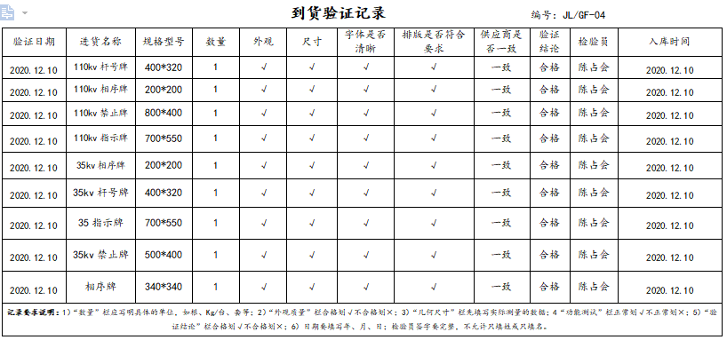  外观、尺寸、字体及排版符合要求，合格。检验人：陈占会  -----抽 2020年12月10日检验记录，产品名称：防鸟刺底座 外包商：河间志强金属  型号：国标700底座镀锌 检验要求：外观锌层连续、均匀、光滑、无锌瘤，涂层厚度符合，合格。  检验人：陈占会  -----抽 2020年1月28日检验记录，产品名称：防鸟刺底座 外包商：河间志强金属  型号：国标700底座镀锌 数量：630 检验要求：外观锌层连续、均匀、光滑、无锌瘤，涂层厚度符合，合格。  检验人：陈占会 | Y
生产和服务提供的控制 | Q8.5.1 | 编制《生产和服务提供控制程序》，对生产过程进行控制  a) 获得规定以下内容的文件化信息：  1） 生产的产品、提供的服务或执行的活动的特征：  ①与组织的产品及服务有关的法律法规：产品质量法、合同法、计量法、消费者权益保护法、环境保护法等；  ②编制了《产品和服务的要求评审表》《工序记录表》《原材料检验规范》、《过程检验规范》、《成品检验规范》、《设备管理制度》等多个工艺文件和记录文件。  2）要达到的结果：生产的产品能够符合国家、行业标准及客户要求，满足相关法律法规要求及产品使用性能/功能要求及售后服务承诺。  b) 获得和使用适宜的监视和测量资源：  提供的主要监视和测量设备钢直尺、卷尺、游标卡尺、千分尺。从数量、品种上能够满足产品检查需要。  c) 在适当阶段进行监视和测量，以验证过程或输出的控制及产品和服务的接收准则已得到满足；  查看生产现场：  ——冲压工序，设备：压力机。操作者王某，主要控制内容：外观、尺寸等，检查现场冲压工序符合工艺要求。  ——钻孔工序，设备：台式钻床。操作者张某，主要控制内容：外观、尺寸等，检查现场钻孔工序符合工艺要求。  ——组装工序，正在组装安全围栏，操作工2人，设备拉铆枪，控制过程简单，复合操作规程。  d) 使用适宜的设备和过程环境；  主要生产设备：台式钻床、型材切割机、冲床、电焊机、工作台、拉铆枪等，可满足生产需要。设备精度保证，维修及时，有设备日常保养记录.  过程环境：详见 7.1.4 审核记录  e）指派胜任的人员，包括所要求的资格；  f) 识别的需确认的过程为组装过程、焊接过程工序，制定了“特殊过程评审和批准准则”，并对人员、设备及有关装置、方法程序等进行了能力认定。2020年11月28日公司对组装过程、焊接过程进行了确认。查“过程确认记录”，从操作人员能力、生产设备能力、工艺参数等方面进行了确认。 确认结论：可以保证产品质量。确认人：陈占会  g) 实施防止人为错误的措施：体系文件中明确规定了不合格品控制要求：包括原材料的不合格品，生产加工中的不合格品均不准转序，必须按照相关文件、制度执行。  原材料进货检验均有检验员签字后方可放行；  生产过程的控制由各自工序检验合格后，方可放行；  成品的检验必须经主管质量负责人确认签字后方可交付。  对不影响使用功能的产品必须经总经理授权后，方可放行。  h) 实施产品和服务的放行、交付和交付后的活动：  查产品交付：根据合同要求进行产品交付。  查交付后的活动：产品交付后的活动直接由业务部负责改进落实。  G）外包过程：标识牌覆膜、镀锌 | Y
标识和可追溯性 | Q8.5.2 | 现场产品按标识牌分区域摆放，标识清晰等。原材料利用原标识及标签，标识有产品名称、数量、生产厂家等。采购产品入库后，货位卡片对数量标识。  状态标识：现场区分待检区和合格区标识并配合挂合格牌与不合格牌进行状态标识；唯一性标识：通过进货检验记录、生产过程记录、产品检验记录实现全过程的追溯。 | Y
产品防护 | Q8.5.4 | 产品经检验合格后，未交付用户前，工人在采购过程中对原材料搬运由周转的手推车或手工搬运。装运过程小心轻拿轻放，防止磕碰等，生产现场未见违规搬运。送交用户时轻搬防跌落、磕碰。 | Y
更改控制 | Q8.5.6 | ●企业目前主要对防鸟设备、围栏、标识牌进行加工，生产流程未发生变化。从其作业指导书、操作规程和检验记录、销售记录等形成文件的信息来看未发生更改。  ●若产品的服务发生变更，由生产部填写《产品/服务变更通知单》，由生产部和办公室领导进行评审，并下发至生产部门。生产部门存档。  ● 目前企业质量体系运行以来，无变更 | Y
产品和服务的放行 | Q  8.6 | 经查编制了《采购产品检验规程》、《成品检验标准》规定了原材料及成品的具体检验方式。检验主要依据Q/ON004-2020 防鸟刺 2020-9-2，Q/ON 005-2020防鸟挡板 2020-12-03，Q/ON 001-2020 防鸟罩 2020-9-2，Q/ON 002-2020 驱鸟器 2020-9-2，Q/ON 003-2020 可伸缩防鸟针板 2020-9-2，围栏：Q/GDW434-2010国家电网公司安全设施标准；GB/T36291.1-2018电力安全设施配置技术规范 第1部分 ：变电站等。  - 产品：标识牌、防鸟设备、围栏设施的加工及销售；无人驾驶航空器、安全工器具、仪器仪表、消防器材、五金材料的销售等。  原材料/采购产品：驱鸟器碗、标准件、钢板、钢丝、围栏等。  1）原材料检验  查：《进货验证记录》  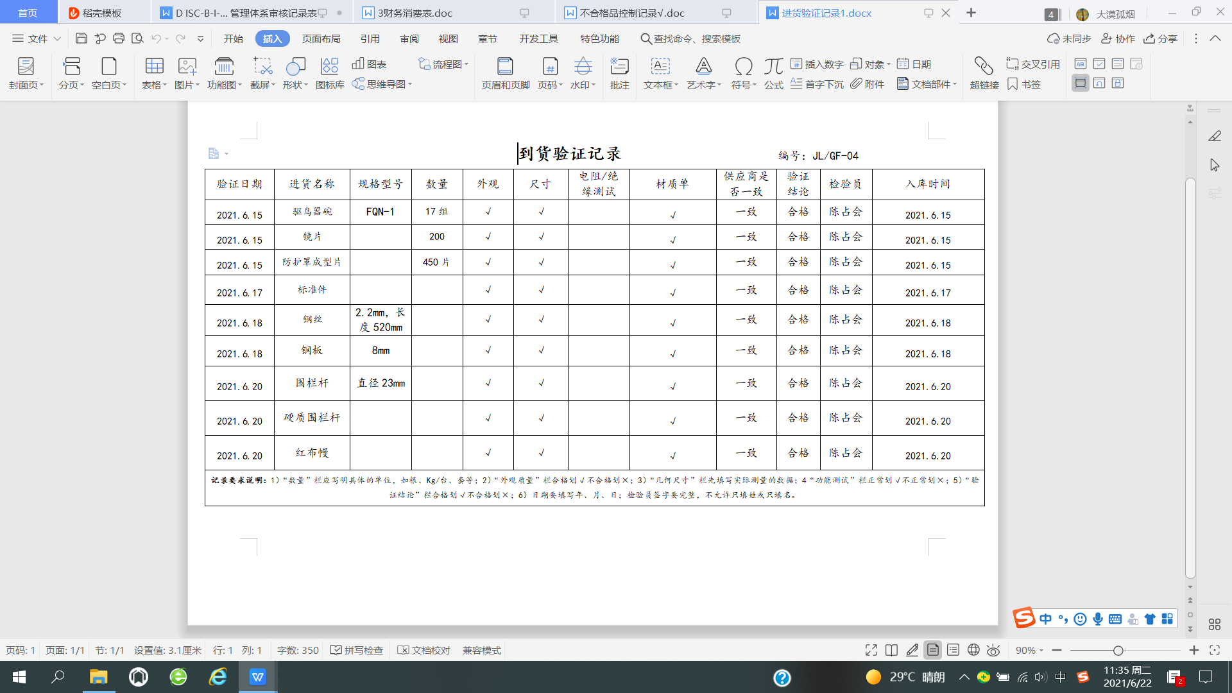  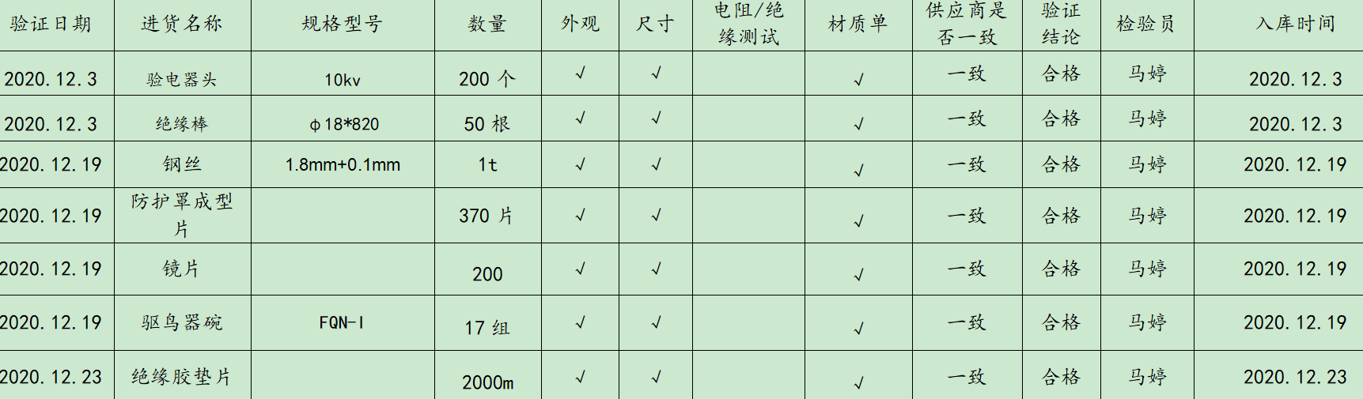另抽查上述产品及其他产品，检验记录12份，检验结论：合格 符合要求。  2）查成品检验记录，检验依据顾客技术要求和国家标准等，提供出厂检验报告  ——产品名称：标识牌110kv杆号牌 规格：400*320  报检数量：1 检验项目：标牌颜色/标牌尺寸/是否有报告/提示字体/平面度。  检验结果：合格 检验员：陈占会 日期：2020.12.10  ——产品名称：35kv相序牌 规格：200*200  报检数量：1 检验项目：标牌颜色/标牌尺寸/是否有报告/提示字体/平面度。  检验结果：合格 检验员：陈占会 日期：2020.12.10  ——产品名称：硬质围栏  报检数量：1000 检验项目：尺寸杆体直径、杆体材质、牢固程度、标记、外观、标记的耐久性试验、使用说明书。  检验结果：合格 检验员：陈占会 日期：2020.9.28  ——产品名称：驱鸟器 规格：大号磁性  报检数量：100 检验项目：长度、性能、材质、牢固程度、标记、外观、标记的耐久性试验、使用说明书  检验结果：合格 检验员：陈占会 日期：2021.6.19  另查上述产品其他规格的《成品检验记录》20份，同上。符合要求。  ——提供电力工业带电作业工器具质量检测中心出具的产品检验报告，符合要求，详见附件。  暂无授权人员批准或顾客批准放行产品和交付服务的情况。 | Y
不合格输出的控制 | Q8.7 | 编制《不合格品控制程序》，明确不合格品发生时的处置权限。  在采购时发现不合格退货处理，生产过程和出厂检验发现的不合格在的“不良品统计”中记录结果  对不合格品统计；制定纠正预防措施。  抽查2020年12月7日一份不合格品处置报告单，  不合格产品名称：110kv杆号牌400*320；  不合格描述：标识牌铝板尺寸400*310，尺寸偏小  ；检查人：陈占会 日期：2020.12.7  原因分析：尺寸裁剪时没有定好尺寸，存在偏差。  处置意见：重新进行裁剪，原铝板留存备用 负责人：陈占会 日期：2020.12.7 | Y

说明：不符合标注N

